БЫТЬ ДОНОРОМ — ЭТО ПОЧЁТНО!
20 апреля в России отмечается Национальный день донора крови. Как много людей добровольно сдают свою кровь ради спасения других, мы решили узнать у специалистов Оренбургской областной клинической станции переливания крови.
— Порой донорская кровь является единственным средством для спасения человека, она нужна как в мирное время, так и при чрезвычайных ситуациях, например, используется при родовспоможениях, при травмах, для лечения тяжелобольных детей, поэтому донорство всегда было и будет востребовано, — рассказывает заместитель главного врача по медицинской части ООКСПК, почетный донор России, заслуженный работник здравоохранения Ирина Захарова.
— Только в Оренбургской области проходит более 45 тысяч переливаний крови в год. У нас ежегодно в пунктах станции переливания проходит до 32 тысяч донаций: это не только в Оренбурге, но также в Орске и Бузулуке.
Помимо того, что мы обеспечиваем потребность наших медицинских организаций, мы имеем возможность поставлять компоненты крови и в другие регионы.
КТО МОЖЕТ СТАТЬ ДОНОРОМ?
Донором может быть не каждый человек — есть определенные противопоказания. В том числе наличие таких опасных инфекций, как ВИЧ, гепатиты, сифилисы, хронические и онкологические заболевания. По статистике только 4% людей могут быть допущены к сдаче крови.
Доброволец проходит целый комплекс обследований, лабораторные исследования, врач-трансфузиолог на приёме выясняет, не состоит ли он на учёте в каком-либо диспансере. Донором может стать здоровый человек старше 18 лет.
https://youtu.be/TvpYMXTZjaY
Доступ ограничен

БЕЗОПАСНОСТЬ ДОНОРСТВА
Часто у людей, которые хотели бы стать донорами, возникает чувство опасения: не заражусь ли я на стации переливания? Хочу развеять этот миф!
Во-первых, при процедуре сдачи крови используется только одноразовый материал, поэтому вероятность заражения нулевая.
Во-вторых, задача службы крови – это обеспечение медорганизаций безопасными (как инфекционно, так и иммунологически) компонентами крови. Для этого существует целый комплекс мероприятий, лабораторное тестирование донорской крови после каждой донации на наличие инфекций. Ещё есть этап безопасности, когда мы просим донора повторно сдать анализ через 120 дней (это инкубационный период, когда человек может не знать о наличии той или иной инфекции). Только если инфекционные маркёры не выявлены, свежезамороженная плазма может выдаваться медицинским организациям. Без такого анализа кровь не выдается.
https://youtu.be/vxk8Ck3L6l0
YouTube1:22

ПОЛЬЗА ДОНОРСТВА
Человек может сдавать кровь до 4-5 раз в год. В каждом индивидуальном случае врач оценивает, как чувствует себя донор, и определяет периодичность сдачи. Уже замечено, в том числе и медработниками: люди, которые сдают кровь, меньше болеют. Это связано с обновлением крови и стимуляцией защитных сил организма.
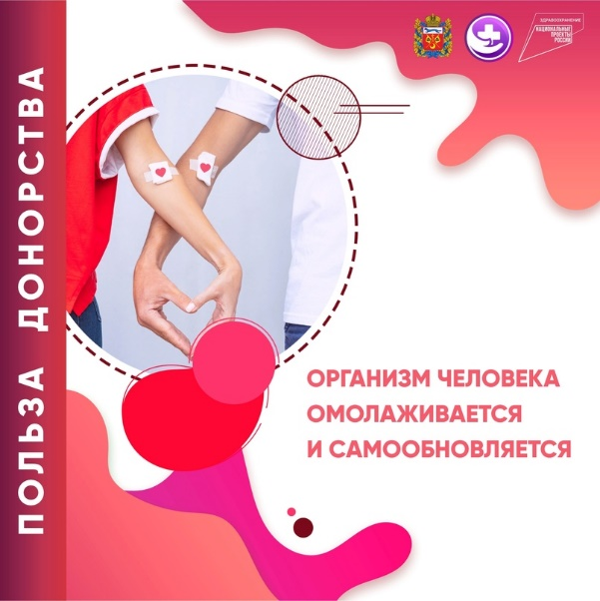
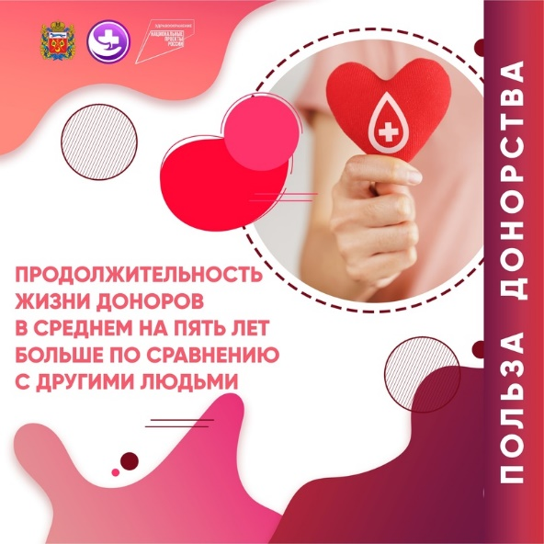
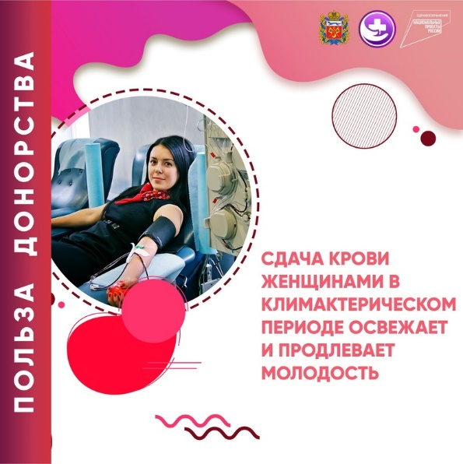
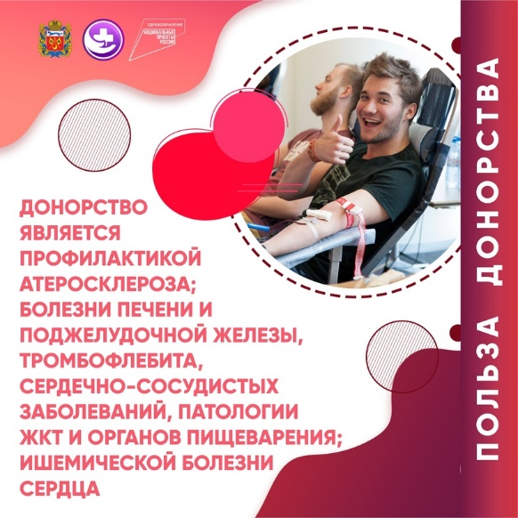
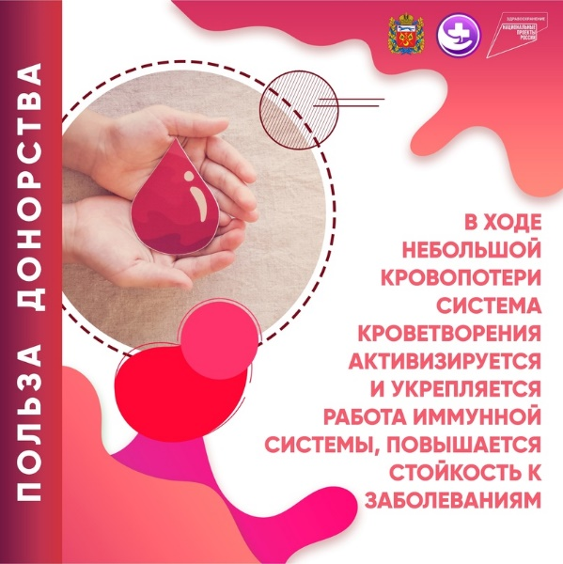
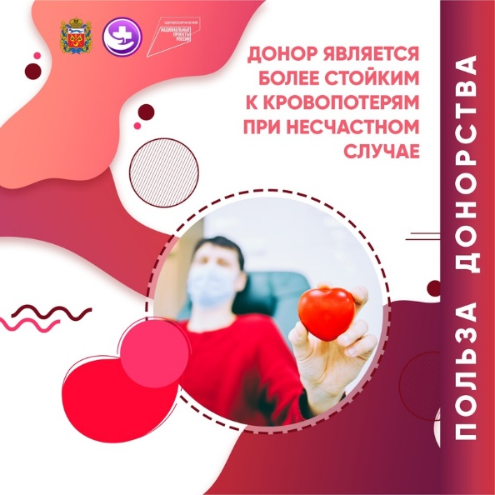
1 из 6

Питание донора крови
Правильная подготовка к процедуре донорства крови и её компонентов обеспечивает высокое качество полученной крови и более быстрое восстановление донора после процедуры. Важно помнить, что донор должен получать полноценное питание в течение хотя бы нескольких месяцев до процедуры – это позволит организму легче перенести потерю крови и быстрее восстановиться. На что нужно обратить внимание, рассказывает диетолог центра общественного здоровья и медицинской профилактики Наталья Динуллина.
– Накануне и в день процедуры не употребляйте жирные и жареные блюда. Избыток жиров приводит к хилёзу (перенасыщению крови липидами) – сыворотка становится вязкой, и кровь не пригодна для переливания. Также следует ограничить копчёные и острые блюда, соленья и маринады, специи. Накануне и в день процедуры откажитесь от колбасы и мясных деликатесов, мяса, рыбы, молока и молочных продуктов, яиц, магазинных соусов, майонеза. Не употребляйте масла, в т.ч. растительные, шоколад, орехи, семечки, халву и финики. За двое суток до взятия крови запрещено принимать алкоголь. Нет ограничений по употреблению отварных круп, макарон на воде, хлеба, сухарей, сушек, овощей, кроме свёклы, и фруктов, кроме цитрусовых, бананов и авокадо.
Важно пить достаточно жидкости, это препятствует избыточной вязкости крови – помимо воды можно употреблять соки, морсы, компоты, минеральную воду. Разрешены также чай и кофе в умеренных количествах (1 чашка кофе и 2–3 чашки чая).
Категорически запрещены энергетические напитки, сладкие газированные напитки, алкоголь!
Нет необходимости сдавать кровь натощак, в день процедуры за 2–3 часа до неё съешьте лёгкий завтрак – кашу на воде, сладкий чай, фрукты и овощи, кроме запрещённых, сушки.
Перед процедурой необходимо выпить стакан жидкости, чтобы избежать шока в связи с потерей объёма крови, – сладкий чай с вареньем, минеральную воду, сок.
Нет необходимости сдавать кровь натощак, в день процедуры за 2–3 часа до неё съешьте лёгкий завтрак – кашу на воде, сладкий чай, фрукты и овощи, кроме запрещённых, сушки.
Перед процедурой необходимо выпить стакан жидкости, чтобы избежать шока в связи с потерей объёма крови, – сладкий чай с вареньем, минеральную воду, сок.
После процедуры важно уделить внимание полноценному питанию. Не устраивайте разгрузочные дни, не соблюдайте какие-то диеты, питайтесь в рамках своего коридора калорийности, разнообразно. Очень важно восполнить потерю таких микроэлементов, как кальций и железо. Источники кальция – сыр, творог, молоко, бобовые, рыба, петрушка, зелёный лук, морковь, греча, овёс. Помните, что при дефиците витамина Д усваиваться кальций не будет, получить его можно из рыбы, печени трески, рыбьей икры, яиц, сыра. Однако на фоне тотального дефицита рекомендуется круглосуточный приём витамина Д в виде аптечных форм. Источники железа – субпродукты, мясо, яйца, бобовые, греча, грибы, черника, яблоки, хурма, орехи, шоколад. Из продуктов животного происхождения железо усваивается лучше, поэтому вегетарианцы зачастую сталкиваются с анемией. Помните, что для усвоения железа важны витамин С и общее состояние желудочно-кишечного тракта.
В связи с кровопотерей уделите внимание питьевому режиму – 2 л жидкости в день, в т.ч. соки, морсы, компоты. От употребления алкоголя на фоне восстановления после кровопотери следует отказаться. Полное восстановление состава крови наступает через 30–40 дней.

